Arquitetura Raspberry Pi, Supabase e Streamlit
Coleta, armazenamento e dashboard online com atualização contínua

1. Visão geral da arquitetura
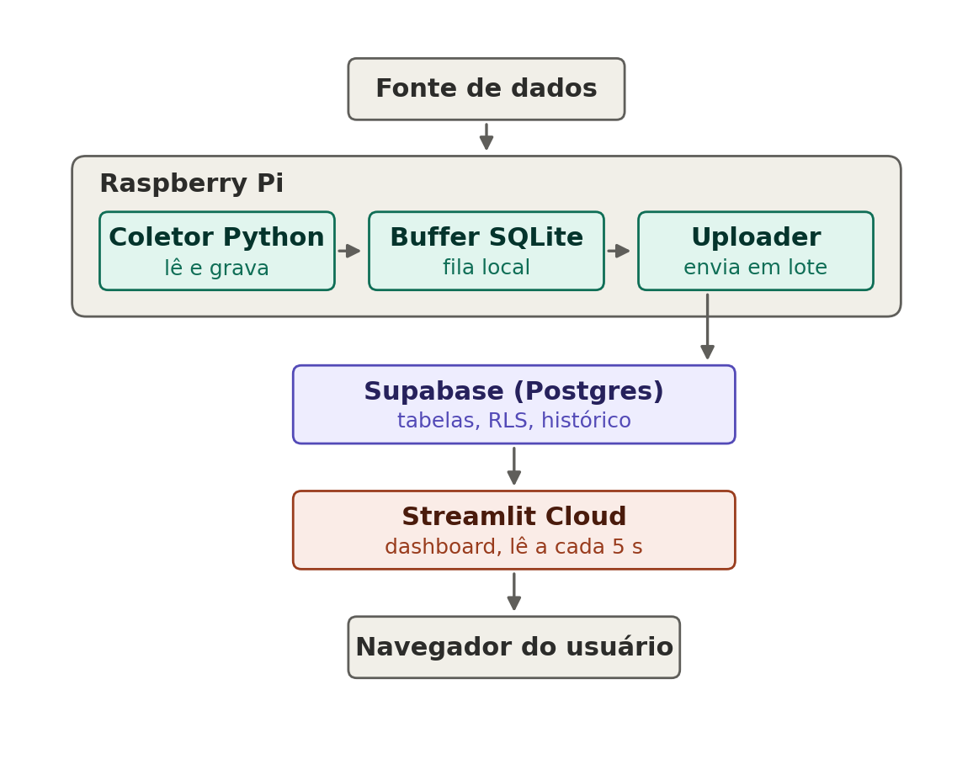
Figura 1. Fluxo dos dados da fonte até o navegador do usuário.
O Raspberry tem três etapas internas desacopladas. O coletor só grava no SQLite, e é o uploader que conversa com a internet. Assim, uma queda de rede nunca interrompe a coleta.

2. Fluxo de decisão do uploader
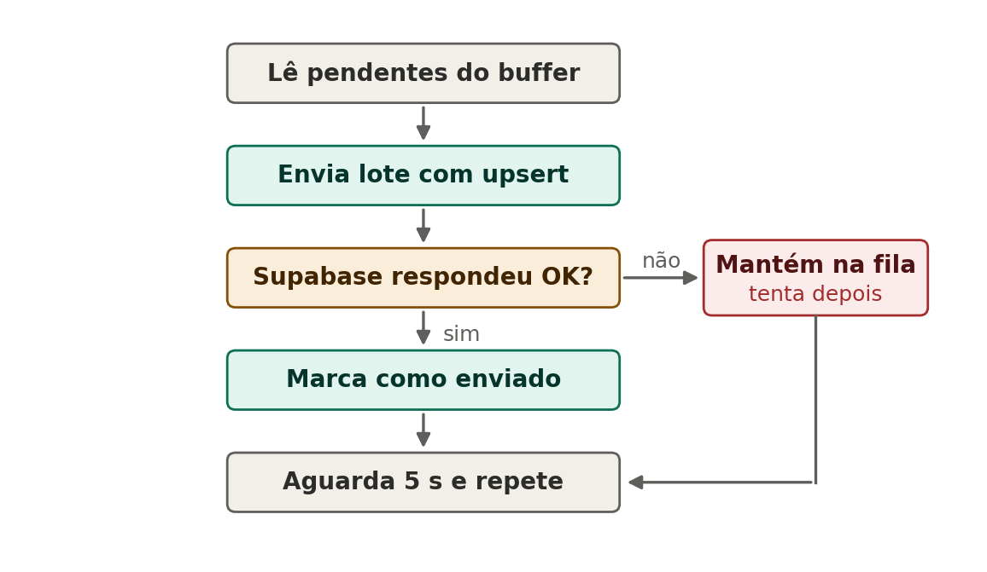
Figura 2. Comportamento do uploader em caso de sucesso e de falha.
Na falha, nada é apagado. Os dados continuam marcados como pendentes no SQLite, e o upsert com chave única (device_id, ts) garante que o reenvio nunca duplique registros.

3. Passos de implantação

Fase 1: Supabase
- Criar uma conta e um projeto em supabase.com, escolhendo a região mais próxima (para o Brasil, São Paulo).
- Anotar a URL do projeto e as duas chaves: anon (pública, só leitura) e service_role (secreta, escrita).
- Criar a tabela de leituras com identificador do dispositivo, data e hora em UTC e valor.
- Definir uma restrição de unicidade em dispositivo + data e hora, para impedir duplicatas.
- Criar um índice por dispositivo e data decrescente, para consultas rápidas.
- Criar a tabela de heartbeat, com uma linha por dispositivo e a hora do último envio.
- Ativar o RLS nas duas tabelas e criar políticas que permitam apenas leitura ao dashboard.

Fase 2: Raspberry Pi
- Instalar o Raspberry Pi OS Lite, que é mais leve e estável por não ter interface gráfica.
- Ativar SSH e configurar Wi-Fi ou cabo de rede. Cabo é mais confiável.
- Conferir a sincronização de hora (NTP) e fixar o fuso horário.
- Criar um ambiente virtual Python e instalar as bibliotecas necessárias.
- Guardar as chaves do Supabase em um arquivo .env com permissão restrita ao seu usuário.
- Escrever o coletor, que lê a fonte e grava na fila SQLite com a hora em UTC.
- Escrever o uploader, que lê os pendentes, envia em lotes, marca os enviados e atualiza o heartbeat.
- Cadastrar os dois como serviços no systemd, com reinício automático e início no boot.

Fase 3: Streamlit
- Criar um repositório privado no GitHub com o código do dashboard e o requirements.txt.
- Criar a conta em share.streamlit.io e conectar o repositório.
- Cadastrar a URL e a chave anon na área de segredos da plataforma, nunca no código.
- Montar a página com último valor, gráfico, tabela e alerta de heartbeat.
- Usar o recurso de fragmento com atualização periódica, para atualizar só o painel a cada poucos segundos.
- Publicar e testar o acesso por outro dispositivo.

Fase 4: Validação e operação
- Teste de queda de rede: desligue a internet do Raspberry por alguns minutos e confira se os dados atrasados chegam depois, sem duplicar.
- Teste de queda de energia: reinicie o Raspberry no meio da coleta e confira se os serviços voltam sozinhos.
- Teste do alerta: pare o uploader e confirme que o dashboard mostra "sem enviar".
- Configure a limpeza ou agregação de dados antigos.
- Faça backup periódico do banco.

4. Ferramentas e plataformas
Ferramenta | Para que serve
Raspberry Pi OS Lite | Sistema operacional sem desktop, indicado para rodar sempre ligado. Gasta menos memória e tem menos coisas que podem falhar.
Python com ambiente virtual | Linguagem dos dois programas do Raspberry e do dashboard. O ambiente virtual isola as dependências, evitando que uma atualização do sistema quebre o projeto.
SQLite (modo WAL) | Banco em arquivo, já incluído no Python. Funciona como a caixa de entrada local: guarda tudo o que ainda não foi enviado. O modo WAL permite que o coletor grave enquanto o uploader lê, e resiste melhor a quedas de energia.
systemd | Gerenciador de serviços do Linux. Inicia os programas no boot, reinicia quando travam e guarda os logs (consultáveis com journalctl).
Supabase | Plataforma que entrega um Postgres gerenciado, com API REST automática, autenticação e controle de acesso por linha (RLS). Você não administra servidor. O plano gratuito é bom para começar, mas pausa projetos inativos e tem limite de armazenamento.
Biblioteca supabase-py | Cliente Python que simplifica inserir e consultar dados. Para volumes muito altos, dá para chamar a API REST diretamente.
Streamlit | Framework Python para dashboards. Você escreve só Python e ele gera a interface web. A atualização periódica é feita por fragmentos, que reexecutam apenas um trecho da página.
Streamlit Community Cloud | Hospedagem gratuita ligada ao GitHub. Cada git push atualiza o dashboard. Apps ociosos entram em hibernação e acordam no primeiro acesso, o que é uma limitação do plano gratuito.
GitHub | Guarda o código do dashboard e serve de gatilho para o deploy. Use repositório privado e nunca suba o arquivo .env.

Opcionais que aumentam a robustez
- Tailscale: acesso remoto seguro ao Raspberry por SSH, sem abrir portas no roteador.
- UptimeRobot: monitora a URL do dashboard e avisa por e-mail se ela cair.
- pg_cron (extensão do Supabase): agenda a limpeza ou agregação de dados antigos dentro do próprio banco.

